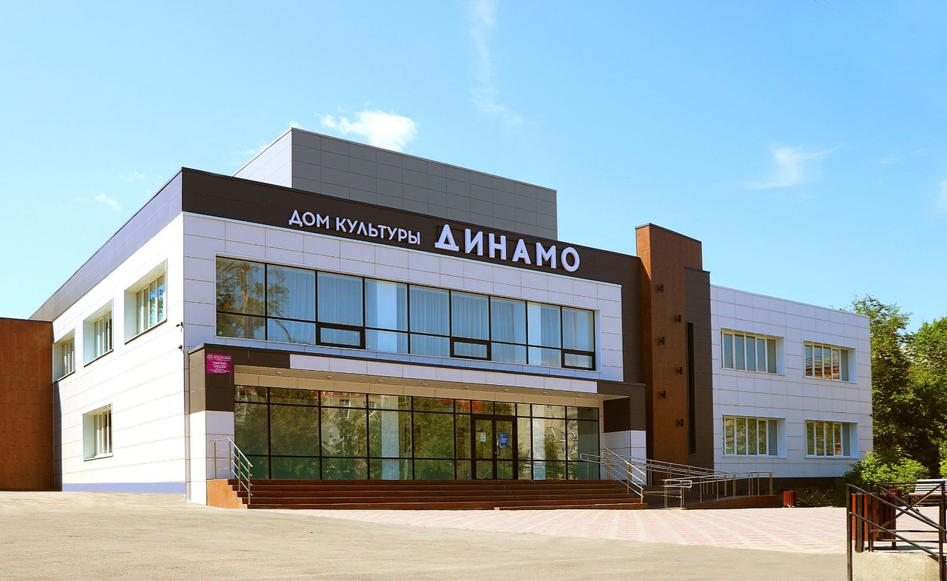
ОРГАНИЗАЦИОННАЯ СТРУКТУРА УПРАВЛЕНИЯ
ДК «ДИНАМО»
ДИРЕКТОР (1)

АДМИНИСТРАТИВНО-ХОЗЯЙСТВЕННАЯ СЛУЖБА

➢ЗАМЕСТИТЕЛЬ ДИРЕКТОРА (1)
➢Вед. специалист (кадровое дело) (0,5) ➢ Зав. хозяйством (1)
➢Вед. специалист (делопроизводство) (0,5) ➢Художник-оформитель (1)
➢ Вед. специалист (по связям с обществ.) (0,5) ➢ Техник (1)
➢ Вед. специалист (охрана труда) (0,5) ➢Костюмер (1,35)
➢ Специалист по закупкам (0,5) ➢Вед. спец. (администратор) (1)

ХУДОЖЕСТВЕННО-ТВОРЧЕСКИЙ ОТДЕЛ

➢ХУДОЖЕСТВЕННЫЙ РУКОВОДИТЕЛЬ(1)

 ➢Режиссер (0,25)
 ➢Звукооператор (2)
 ➢Культорганизатор (0,5)

ИНФОРМАЦИОННО-МЕТОДИЧЕСКИЙ ОТДЕЛ

ФИЛИАЛ СДК «СЫРОСТАН»

➢ЗАВ. ОТДЕЛОМ (1)

➢Методист (1,25)
➢ Вед. специалист (0,4)
➢ Художник-фотограф (1)

ОТДЕЛ ПО КУЛЬТУРНО-МАССОВОЙ РАБОТЕ

ОТДЕЛ ПО РАБОТЕ С ДЕТЬМИ И МОЛОДЕЖЬЮ

ОТДЕЛ КЛУБНЫХ ФОРМИРОВАНИЙ

➢Рук. любительского
объединения (1)
➢Культорганизатор (1)

➢ЗАВЕДУЮЩИЙ
ФИЛИАЛОМ (1)

➢ЗАВ. ОТДЕЛОМ (1)

 ➢Руков-ль самод.
  кол-ва (9)
 ➢Рук. нар.кол-ва (1)
➢Хормейстер (1)
 ➢Аккомпаниатор(1)
 ➢Балетмейстер (1)

➢ЗАВ. ОТДЕЛОМ (1)

➢ЗАВ. ОТДЕЛОМ (1)

 ➢Культорганизатор (2,5)

 ➢Культорганизатор (2,5)

  ➢Руководитель
любительского
объединения (7)
СЕКТОР
КЛУБНЫХ
ФОРМИРОВАНИЙ
СЕКТОР ХУДОЖЕСТВЕННОЙ САМОДЕЯТЕЛЬНОСТИ

➢ЗАВ. ОТДЕЛОМ (1)

Условные обозначения:
- Структурное подразделение
ПРЕСС-СЛУЖБА
ОТДЕЛ КЛУБНЫХ ФОРМИРОВАНИЙ
- Сектор подразделения
- Прямое подчинение
- Взаимодействие

